顾 问：李智仁 郑志明
主 编：赵 军 佘茂祯
副主编：张维泳 洪栋梁
许群萍 韩 瑜
编 委：钱思瑶 许敏清 吴 莹 黄超玲 林海鸿
天凉了，亲们，让我们一起过个温暖的冬天。
冬季养生宜多食热粥.冬季洗澡次数不宜多.冬天早晨不宜洗头.
冬天脚寒容易感冒.
冬天不宜把围巾当口罩用.
冬季不宜长期待在温暖房间.
不宜长时间停留在冬季雾气中.
健身前热身活动很重要.
运动损伤应"冷"处理.
刷牙宜用温水.
上午晒太阳有利于冬季健康.

保湿美容
- 一天一杯牛奶，临睡前喝牛奶助眠。
- 多食豆制品，皮肤水嫩。
- 每天一个番茄，可以祛斑。
- 每天一片复合维生素片，促进排便。
- 大米，用淘米水洗脸净白皮肤。
- 葡萄籽，坚持每天吃一粒。
- 柠檬，每天一杯柠檬蜂蜜水。
- 每天多喝水，保持皮肤肌底光采。

二零一二年 第五期

学院组织全体人员收看中国共产党第十八次全国人民代表大会直播

11月8日上午，学院班子成员和机关全体人员在学院图书馆二楼会议室收看中国共产党第十八次全国代表大会直播。同时,要求各系部、中专校组织系部人员和没有授课任务的教师收看大会直播。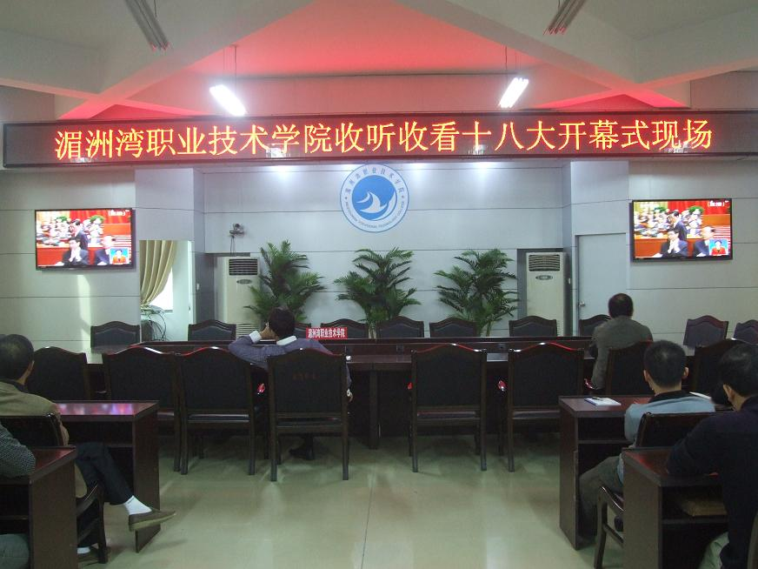
十八大会议内容
胡锦涛说，科学发展观是中国特色社会主义理论体系最新成果，是中国共产党集体智慧的结晶，是指导党和国家全部工作的强大思想武器。科学发展观同马克思列宁主义、毛泽东思想、邓小平理论、“三个代表”重要思想一道，是党必须长期坚持的指导思想。

要点一、过去五年工作和十年基本总结

要点二、民生建设
1、居民收入比2010年翻倍。 2、千方百计增加居民收入。 3、促进农业转移人口市民化。
4、大力推进生态文明建设。 5、扭转生态环境恶化趋势。
要点三、政治体制改革

完善基层民主制度。 2、坚持推进政治体制改革。 3、建立健全权力运行制约和监督体系。

4、全面推进依法治国。 5、巩固和发展最广泛的爱国统一战线。

要点四、转变经济发展方式

深化经济体制改革。 2、实现创新驱动发展战略。 3、推动城乡发展一体化。

4、推进经济结构战略性调整。 5、全面提高开放型经济水平。

宿舍是学校的组织细胞，宿舍文化则是宿舍成员素质和价值的体现。为传承校园文化，丰富学院学生的课余生活，加强学院文化建设，创造健康生活空间，营造文明和谐的校园环境，展现广大学生魅力，经研究决定于2 012年11月上旬至2012年12月上旬举办以宿舍为单位，主题为“创新·平安·文明·尚学·和谐” “我爱我家”寝室风采大赛。以此繁荣宿舍文化生活，丰富宿舍文化内涵，浓厚宿舍育人氛围，促进大学生综合素质的全面提高。
活动分三个时期：
第一阶段：1月8日至11月19日，各楼开展系级寝室美化大赛。按照“我爱我家”寝室风采大赛评分细则（见附表），选评出优秀寝室（至少占该系所有学生寝室总数的30%），并于11月19日15:00前将评出的优秀寝室报与学生社区管理服务中心（48266269@qq.com）。评选出的优秀寝室舍长要准备一下材料：
（自行设计、A4排版）(1)宿舍文化（2）宿舍学习气氛（3）宿舍成员的基本情况（4）宿舍照片（宿舍整体、各处整洁、成员集体照、活动照片等）选择有代表性照片并由各宿舍洗好，还需有电脑备份以便上传网站。
第二阶段：11月20日起，开展寝室风采TTP大赛。有清洁卫生评比、常规检查评比、寝室风采TTP大赛。重在真实体现寝室特色，展示寝室个性，体现寝室成员精神风貌，反映寝室成员间的友谊。11月27日（周二下午）14:30—17:30在17#102有各个宿舍舍长进行TTP展示与宿舍文化、风采演讲。
第三阶段：11月20日起至12月17日，开展寝室风采总决赛。有清洁卫生评比、常规检查评比、寝室美化评比。12月17日（周一下午）15:00—17:30对参评寝室进行评比。
奖项设置：各系评出的优秀寝室参加学院“我爱我家”寝室风采大赛“十佳宿舍”评比。
“我爱我家”寝室风采大赛评分细则详见学工处网站。
活动内容丰富多彩，形式多样，你是擅长运动呢，还是唱歌呢，还是舞蹈呢，还是，你全部都行？拉上舍友的手吧，为集体，为荣誉，更为自己而战！

最新资讯
狄仁杰：听说了吗？再过几天湄洲湾学院就要举办运动会了，这苦逼的的运动会，那些可怜的娃又要在战场拼个你死我活了！元芳你怎么看？

如火的青春，飞扬的激情，如花美妙的年龄阶段总是会萌发出特有的情愫。挥舞你手中的笔，抒写出生命中最令你心动的篇章。我们愿做你忠实的听众，倾听你的心语！
1、作品要求：题目自拟，体裁不限，可以是小说、散文、诗歌、杂文或论文等，内容要求思想健康，积极向上，可以是自己在生活、情感、心理等方面的感悟、困惑；也可以是自己或身边热难道成长故事、心路历程等，字数不限！
2、 来稿一律不退，请作者保存好底稿。
3、 来稿请投到宿舍管理委员会邮箱（shenquyuebao@126.com），稿件一旦采用将刊登在《社区周报》上，并在综合测评文体方面加分。（来稿请注明姓名，系别，班级和学号）
4、 征稿日期：即日起长期有效，望同学们踊跃投稿，谢谢合作。

健康饮食
1、南瓜升压，止喘，高血压的人不要吃。
2、山药补气，失眠的人不要吃。
3、蘑菇，黑木耳泻下，腹泻的人不要吃。
4、芒果止血，来月经的人不要吃。
5、香菜发汗，汗多的人不要吃。
元芳：这哪是苦逼的运动会！据说是学院第九届运动会了，时间是11月15日至11月16日，别以为只是短短的两天，所有的精彩都在这两天了。听说获得名次的还可得到奖励呢！
狄仁杰：是吗？那就让我们拭目以待吧！
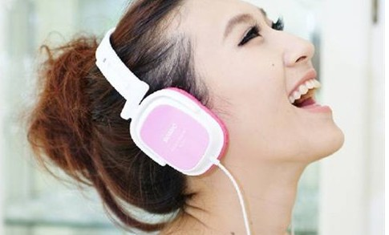
《原来》原来最孤单的是我还是那么想你，原来最悲哀的是我不能面对自己。
《洋葱》如果你愿意一层一层的剥开我的心，你会发现，你会讶异，你是我最压抑最深处的秘密。
《故事Have not been to me 》这首歌的嗓音打动了我的心，我对你的爱情，需要更长时间长大。
《你的香气》曾经的痛我已经让它孤单坠落，时间慢慢流过，让我们选择好好的过。
《最依赖的温柔》孤单的时候你会不会想起我，你记不记得，我们曾经的快乐。

征稿启事
如火的青春，飞扬的激情，如花美妙的年龄阶段总是会萌发出特有的情愫。挥舞你手中的笔，抒写出生命中最令你心动的篇章。我们愿做你忠实的听众，倾听你的心语！
1、作品要求：题目自拟，体裁不限，可以是小说、散文、诗歌、杂文或论文等，内容要求思想健康，积极向上，可以是自己在生活、情感、心理等方面的感悟、困惑；也可以是自己或身边热难道成长故事、心路历程等，字数不限！
2、 来稿一律不退，请作者保存好底稿。
3、 来稿请投到宿舍管理委员会邮箱（shequzhoubao@126.com），稿件一旦采用将刊登在《社区周报》上，并在综合测评文体方面加分。（来稿请注明姓名，系别，班级和学号）
4、 征稿日期：即日起长期有效，望同学们踊跃投稿，谢谢合作。
初识的礼节
1主动伸手说“你好”。
2眼睛不要总是只是对方。
3不要高声说话。
4最后进屋要随手关门。
5对方与你说话是要萌购接上话。
6递东西要用双手。
7别隔着别人递水或物。
8注意坐姿。
9不要坐别人的床。
10开玩笑要得体。
11洗手后不要甩手

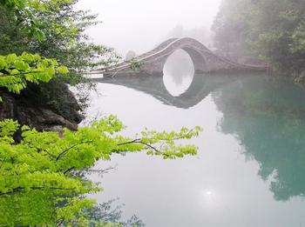
在莆田市城厢区常太镇莒溪溪南村，这里夏无酷暑、冬无严寒、终年温和、湿润多雨。景区内的大坑溪为九鲤湖下游，也叫“下九鲤”。景区集以蓝天、瀑布、深潭、茂林、奇石、幽洞、崖刻、寺庙等的天然与人文景观于一体的生态风景区。景区距莆田市区32公里，经东圳水库环库公路，沿途花果飘香、风光旖旎。景区峰峦起伏，林木苍郁，荫天蔽日，古藤交错；瀑布、喷珠落玉、气势磅礴；顺溪漂流、峰奇石秀、泉清气幽。戏水情人潭，荡舟连心湖；但见清山碧水融于一体，湖光山色美不胜收。攀登悬崖、寻幽探险，观赏鹿苑、游憩山野，是集旅游观光、休闲度假、健身运动于一体的自然生态风景区。
看着这些你心动了吗？心动不如行动，我们来看看路线吧！
门票常年价：30元/人，学生凭学生证可以半票哦！
景点每天的开放时间是8：00（上午）－16：00（下午），不要错过时间喽！在校门口有直达莆田市区的车，在莆田市旧汽车站停车场下车，再坐直达九龙谷的班车，车票单程20元。
一路风景美好，带着愉快的心情，愿旅途愉快！

带上友情一起去流浪
我知道世界上没有那么多不切实际的天长与地久。
两个人的缘分，会在哪一个预料之中或是意料之外的时刻结束，全部都是一个定数。
无奈从未料想过我们能够陌生到如此。
突然好想你，你会在哪里。
不能否认，我一直在想起，在我生命中曾经是不可失去的你们。

想着你们会发生怎样的事，变成什么样的人，有没有更快乐，有没有遇见爱的人，有没有在我这般想念你的同时想起我。
我知道，
疏离就仿佛是自然界的规律，就如同温暖是南方，寒冷是北方的，它带着不可摧毁的必然性。
礼物 ，客套 ，疏离，会一一取代我们曾经温暖的位置。
我说不起永远，却仍是希望有一个人陪我从过去到将来，，一起走很长很长的时间。
从此生命成为两份，时光各自占半边。
我要告诉你，
你别以为咱们不在同一个城市就没那么好了，
明告诉你，
就凭我们过去共同走过的那几年我就敢在你的人生中猖狂一辈子。
_____________________________________________

对联征集

读 书 好 ，耕 田 好，学 好 便 好 ；创 业 难 ，守 业 难 ，知 难 不 难 。
这气势，你懂得。这是对联。听到对联这两个字，你会想到什么？家？春联？
2012，世界末日没来，我们都还在。
数数日子，离过年也近了吧。我猜，你可能今年回去要写春联哦。
就是现在，有一个让你练练手的机会，还可以让老师同学们一睹你的风采。
为加强宿舍文化氛围，学生宿舍管理委员会现向全院学生征集五副对联，将用于宿舍大门装饰。男生宿 舍大门一副，女生宿舍大门四副。内容要求：思想健康，积极向上。一天24小时，我们在宿舍的时间可能会是24小时的3分之2，你说，在宿舍呆那么久，宿舍能不是我家吗？现在要给咱家门口写上几幅 对联，你可以选择表示一下，也表现一下。
你行吗？别说不知道，别说，可能、大概行，行不行，你一试便知。投哪里，见投稿邮箱。

